DAW Práctica1.3: Host Virtuales en Mint.

Contenido

Procedimiento: 2

Crear PELICULAS.COM 5

## Procedimiento:

1. Instalar apache

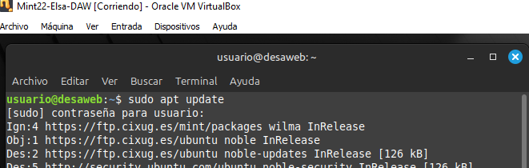



1. Comprobar que apache se ha instalado utilizando el navegador

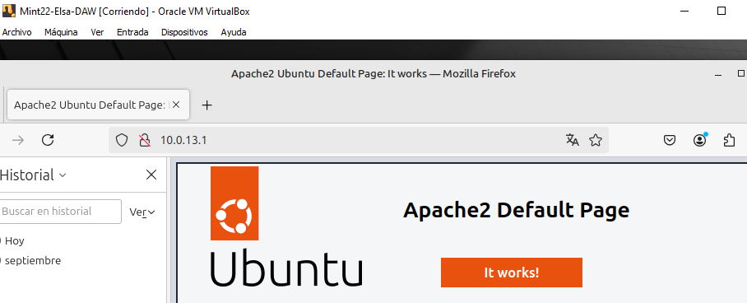

1. Crear un directorio para empleados:



Para comprobar el propietario, puedes ejecutar:

1. Cambia propiedad de usuario y grupo



1. Establece los permisos en el directorio raíz de Apache /var/www/html usando el comando:



El comando chmod 755 otorga los siguientes permisos:

**7 (rwx)** para el propietario puede leer (r), escribir (w), y ejecutar (x).

**5 (r-x)** para el grupo pueden leer (r) y ejecutar (x), pero no escribir.

**5 (r-x)** para otros Cualquier otro usuario puede leer (r) y ejecutar (x), pero no escribir.

1. **Crea una página HTML de prueba para el sitio creado, que sea index.html en el directorio creado /var/www/html/nombre-de-dominio/public_html (aprovecha el html para añadir algún dato identificativo). Por ejemlo:**



1. **Crear los archivos para los sitios virtuales**

Copia el archivo de configuración por defecto de Apache (000-default.conf) para crear uno nuevo para empleados.es



1. **Crear un directorio para los ficheros de log:**

Primero, asegúrate de saber dónde está definido ${APACHE_LOG_DIR}. Normalmente, esta variable apunta a /var/log/apache2. Luego, crea el directorio para almacenar los registros de tu sitio



1. **Configurar el archivo para el host virtual:**



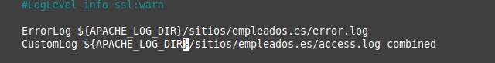

Probar la configuración:

Si todo está bien, debería decir Syntax OK.

**10. Activar el host:**

1. **Reiniciar Apache**

Reinicia Apache para aplicar los cambios

**11. Reiniciar apache**



**12. Comprobar el correcto funcionamiento:**



Se activa el host creado

Abre un navegador web y prueba http://empleados.es

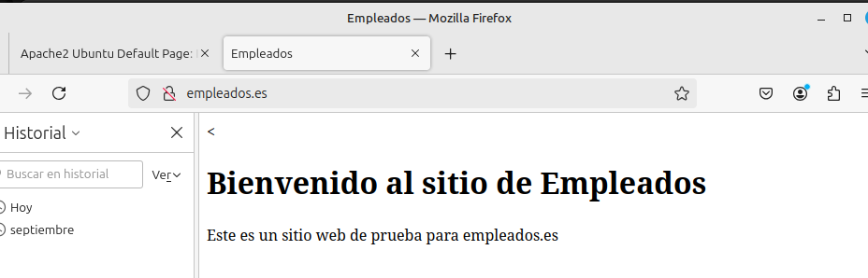

### Crear PELICULAS.COM

**13. Realiza los pasos para crear ahora el espacio virtual para peliculas.com**

Crea el directorio de peliculas.com:



Crea el archivo index.html para peliculas.com:



Copia el archivo de configuración: 

Modifica el archivo peliculas.com.conf:

Crea el directorio de logs para peliculas.com:



Activa el nuevo sitio virtual:

Reinicia Apache:



**Comprobar el correcto funcionamiento:**



Ponemos en el buscador

